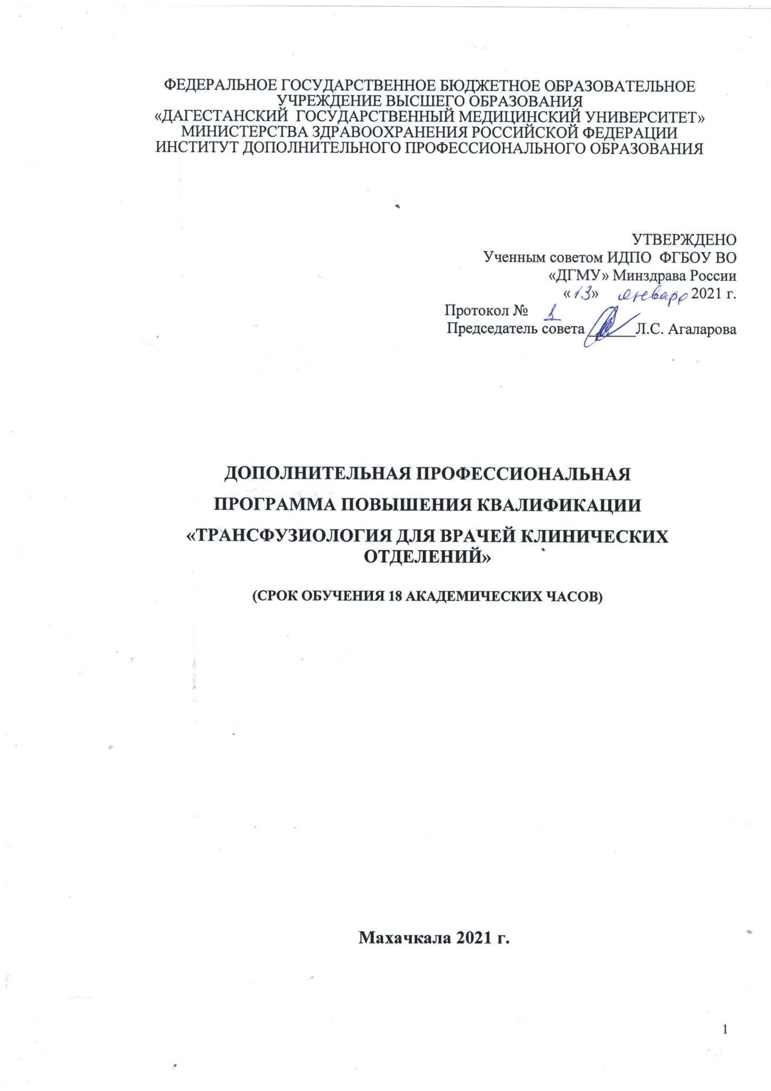
ФЕДЕРАЛЬНОЕ ГОСУДАРСТВЕННОЕ БЮДЖЕТНОЕ ОБРАЗОВАТЕЛЬНОЕ
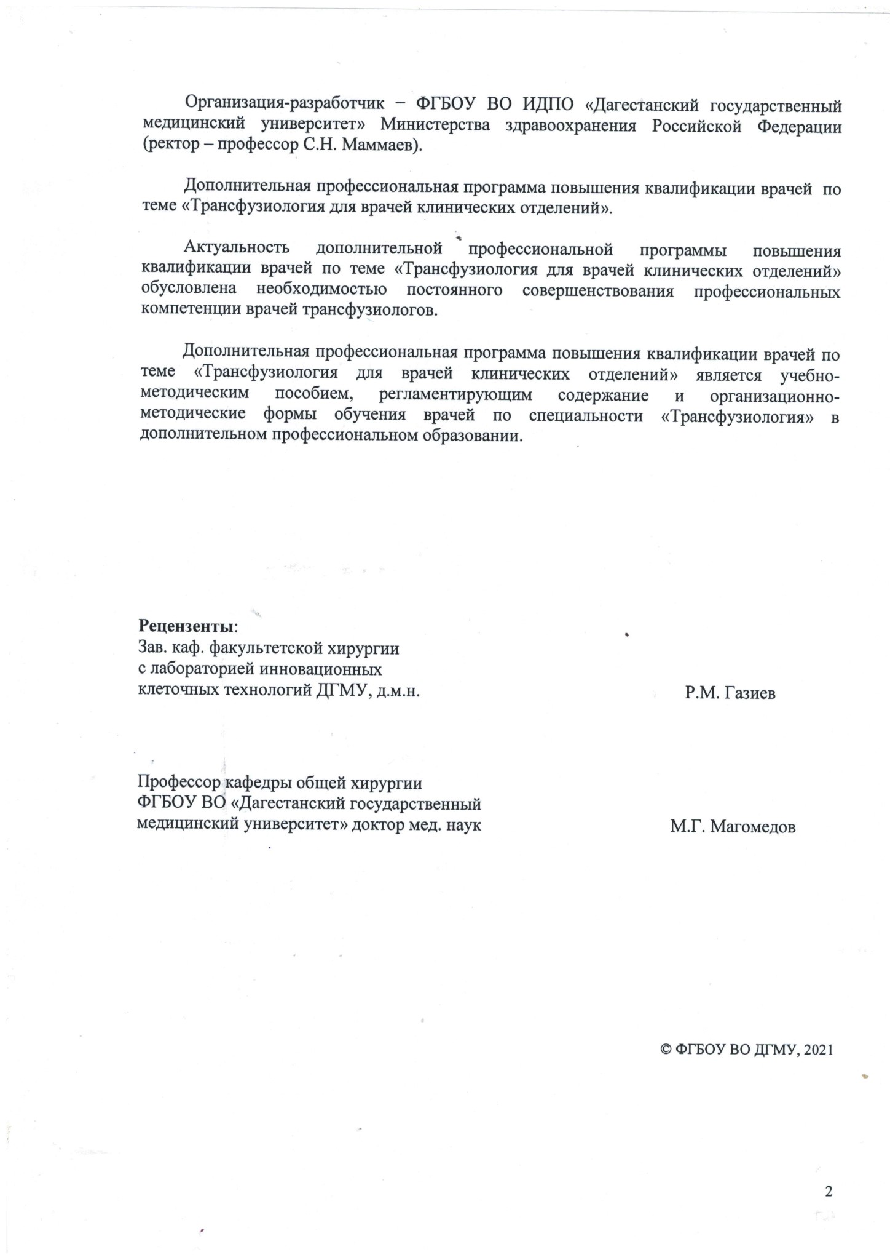
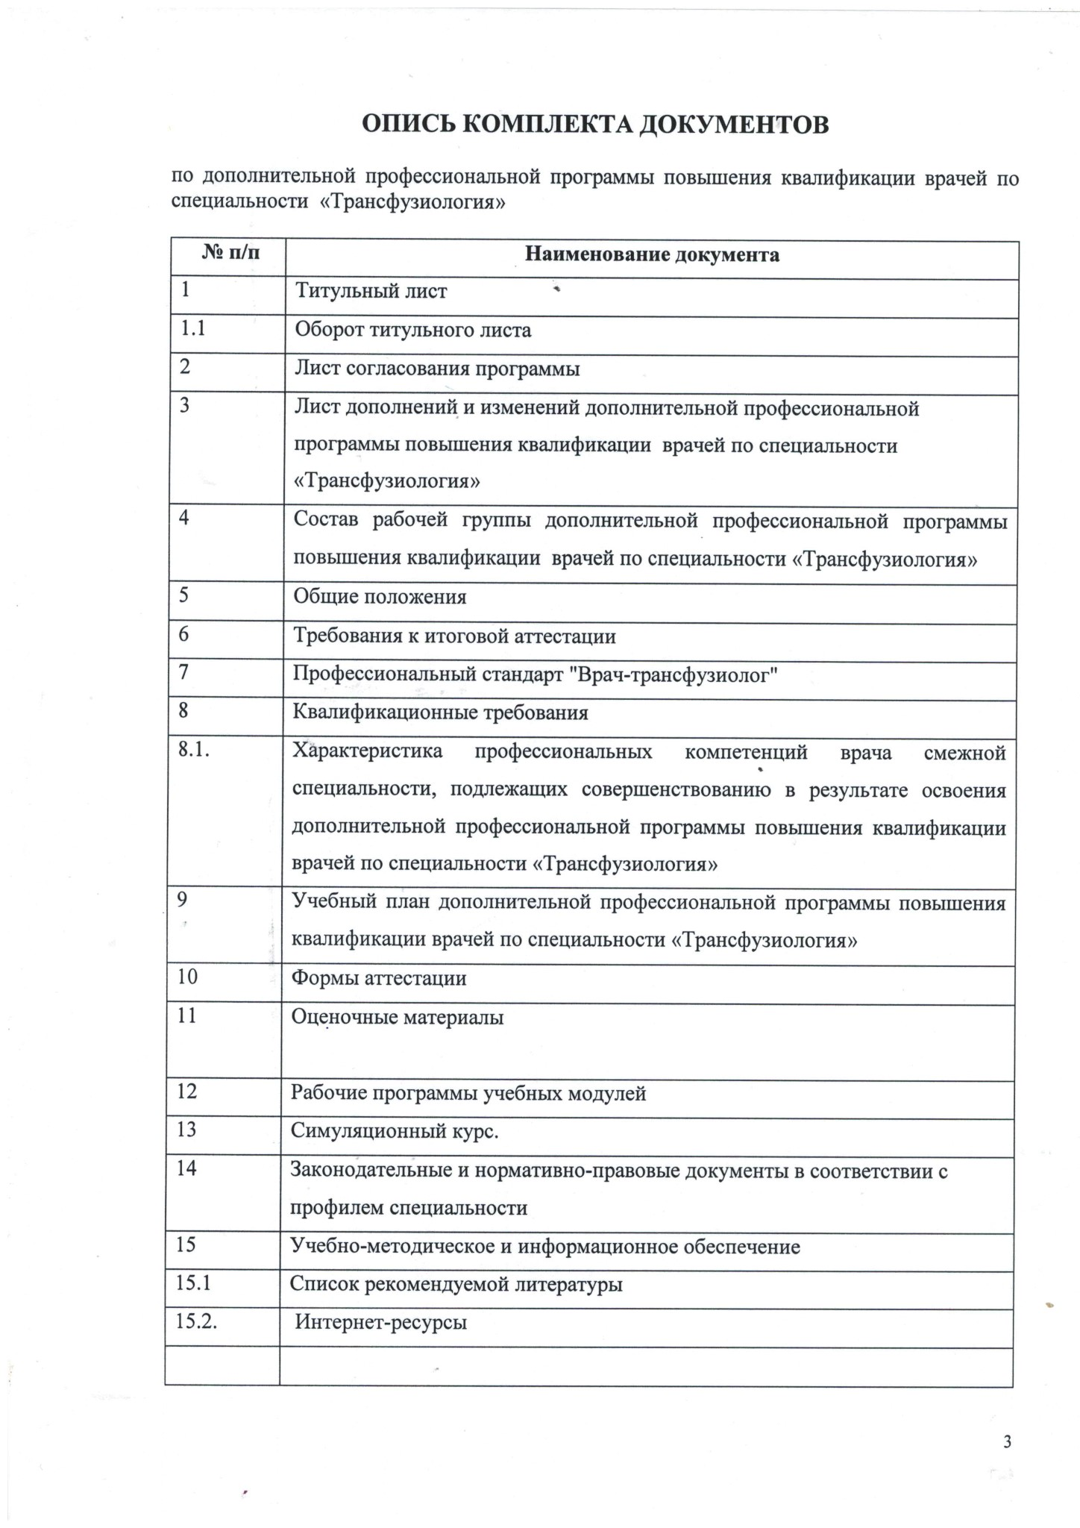
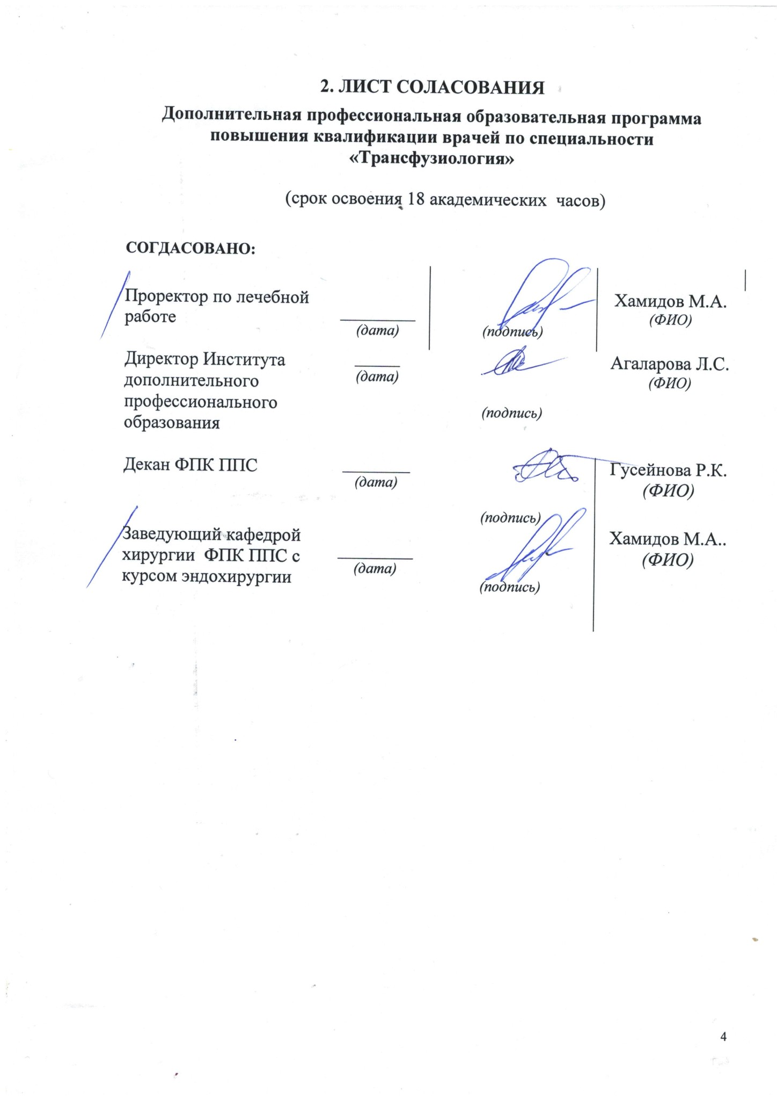

3. ЛИСТ ОБНОВЛЕНИЙ
в дополнительной профессиональной образовательной программе повышения квалификации врачей по специальности «Трансфузиология»

№ п/п | Дата  обновлений в программу | Характер  изменений | Дата и номер протокола утверждения документа на УМС
1. | 01.02,.2021 | Разработка программы с комплектом контрольно-измерительных материалов и фонда оценочных средств | протокол №

4. СОСТАВ РАБОЧЕЙ ГРУППЫ
по разработке дополнительной профессиональной программы повышения квалификации врачей по специальности «Трансфузиология»

N п/п | Фамилия, имя, отчество |  | Ученая  степень,  звание | Занимаемая должность | Место работы
1. | Магомедов Магомед Абдухаликович |  | д.м.н., доцент | заведующий учебной частью кафедры хирургии ФПК ППС с курсом эндохирургии | ФГБОУ ВО ДГМУ МЗ РФ
2. Исаев Хабиб | Магомед –Расулович | к..м.н.,доцент |  | Заведующий учебной частью кафедры хирургии | Кафедра хирургии ФПК ППС
3. Танкаева Хадижат Сайпулаевна к.м.н. ассист. Кафедра хирургии ФПК ППС
4.Алибатирова Раисат Гаджибагомедовна Зав. ОКБ ГБУ РД «РСПК»
по методическим вопросам
1.
2.

5. Общие положения

Характеристика программы:
Дополнительная профессиональная образовательная программа повышения квалификации врачей «Трансфузиология для врачей клинических отделений» (со сроком освоения 18 академических часа (далее -Программа) по специальности «Трансфузиология» сформирована в соответствии с законодательно нормативно-правовым требованиям.

5.1. Законодательные и нормативно-правовые документы в соответствии с профилем специальности
1.Федеральный закон Российской Федерации от 29 декабря 2012 г. № 273-ФЗ "Об образовании в Российской Федерации".
2.Федеральный закон Российской Федерации от 21 ноября 2011 г. N 323-ФЗ "Об основах охраны здоровья граждан в Российской Федерации".
3.Приказ Министерства образования и науки РФ от 1 июля 2013 г. N 499 "Об утверждении Порядка организации и осуществления образовательной деятельности по дополнительным профессиональным программам".
4.Приказ Министерства здравоохранения Российской Федерации от 3 августа 2012 г. N 66н "Об утверждении Порядка и сроков совершенствования медицинскими работниками и фармацевтическими работниками профессиональных знаний и навыков путем обучения по дополнительным профессиональным образовательным программам в образовательных и научных организациях".
5.Приказ Министерства здравоохранения Российской Федерации от 8 октября 2015 г. №707н «Об утверждений Квалификационных требований к медицинским и фармацевтическим работникам с высшим образованием по направлениям подготовки «Здравоохранение и медицинские науки» (с изменениями и дополнениями от15 июня 2017 г.".
6.Приказ Минздравсоцразвития РФ от 23.07.2010 N 541н "Об утверждении единого квалификационного справочника должностей руководителей, специалистов и служащих, раздел "Квалификационные характеристики должностей работников в сфере Здравоохранения".
7. Распоряжение Правительства Российской Федерации от 7 февраля 2011 г. N 163 р «О Концепции Федеральной целевой программы развития образования на 2011-2015 годы».
8. Распоряжение Правительства Российской Федерации от 15.04.2013 г. № 614-р «О комплексе мер по обеспечению системы здравоохранения Российской Федерации медицинскими кадрами до 2018 года».
9. Постановление Правительства Российской Федерации от 22.06.2019г. №797 «Правила заготовки,хранения,транспортировки и клинического использования донорской крови и ее компонентов».
10. Приказ Минздрава Российской Федерации № 700н от 07.10.2015 "О номенклатуре специальностей специалистов, имеющих высшее медицинское и фармацевтическое образование".
11. О государственной аккредитации образовательных учреждений и организаций (Приказ Минобрнауки РФ от 25.07.2012г. № 941).
12.Приказ Минздрава Российской Федерации № 1134н от 20.10.2020г. "«Порядок медицинского обследования реципиента, проведения проб на индивидуальную совместимость,включая биологическую пробу,при трансфузии донорской крови и (или)ее компонентов »
13.Приказ Минздрава Российской Федерации № 1170 н от 28.10.2020г. "«Порядок медицинского обследования реципиента,проведения проб на индивидуальную совместимость,включая биологическую пробу,при трансфузии донорской крови и (или)ее компонентов »
14. Профессиональный стандарт «Врач-трансфузиолог». Утвержден приказом Министерства труда и социальной защиты Российской Федерации от 12.04.2013г № 148н.

5.2. Характеристика профессиональной деятельности выпускников:
-область профессиональной деятельности включает охрану здоровья граждан путем обеспечения оказания высококвалифицированной медицинской помощи в соответствии с установленными требованиями и стандартами в сфере здравоохранения;
-основная цель вида профессиональной деятельности: профилактика, диагностика, и оказание трансфузиологической помощи пациентам.
-обобщенные трудовые функции: оказание хирургической помощи пациентам при заболеваниях и травмах. (Профессиональный стандарт врач трансфузиолог).

6. Профессиональный стандарт "Врач-трансфузиолог"

Трудовые действия | Осуществление учета ауто - и аллогенного донора, равно как организация регистра, отражение в нем лиц, имеющих противопоказания к донорству
 | Осмотр, сбор анамнеза и определение объема обследования донора с целью определения возможности (наличие либо отсутствие противопоказаний) донации, ее вида и объема
 | Заготовка донорской крови и ее компонентов с применением доступных технических средств, включая метода аппаратного афереза
 | Организация и контроль производства донорской крови и ее компонентов
 | Участие в контроле инфекционной безопасности донорской крови и ее компонентов, применение с этой целью доступных медицинских технологий и изделий
 | Осуществление контроля наличия необходимого запаса крови и ее компонентов, создание запаса с учетом прогноза потребления
 | Организация непрерывного контроля качества крови и ее компонентов
 | Контроль инфекционного статуса доноров в регистре и информирование при выявлении инфекционных заболеваний лиц, отвечающих за терапию пациентов, которым были применена потенциально инфицированная крови и ее компоненты
 | Определение показаний для осуществления индивидуального подбора крови и ее компонентов
 | Консультирование врачей-специалистовв вопросах гемокомпонентной терапии
 | Предоперационная и интраоперационная заготовка крови и ее компонентов с целью аутологичной донации (включая операцию цитафереза)
Необходимые умения | Вести регистр доноров
 | Анализировать и интерпретировать информацию, полученную от доноров при сборе анамнеза, объективном осмотре и по результатам обследования
 | Планировать и обосновывать объем лабораторного (инструментального при необходимости) обследования доноров крови и ее компонентов
 | Определять возможности (наличие либо отсутствие противопоказаний) донации, ее вида и объема по результатам анализа и интерпретации
 | Оценивать функциональное состояние крови, кроветворных органов и родственных им тканей крови в норме, при заболеваниях и (или) патологических состояниях
 | Оценивать функциональное состояние органов и систем, на которые может оказать влияние донация крови и ее компонентов
 | Применять методы заготовки крови и ее компонентов, в том числе с использованием аппаратных методов (цитаферез)
 | Оценивать результаты методов контроля качества произведенной крови и ее компонентов, равно как и основами организации данного процесса
 | Анализировать и интерпретировать результаты инфекционного скрининга (контроль инфекционной безопасности) крови и ее компонентов
 | Определять необходимые действия по организации контроля инфекционной безопасности донорской крови и ее компонентов
 | Планировать и обосновывать необходимый объем заготовки крови и ее компонентов
 | Применять методы организации запаса крови и ее компонентов, равно как и поддержания данного запаса
 | Обосновывать необходимость направления к врачам-специалистам доноров при наличии показаний
 | Оценивать иммуногематологические исследования в трансфузиологии
 | Определять медицинские показания для оказания скорой, в том числе скорой специализированной медицинской помощи донорам при наличии показаний
Необходимые знания | Общие вопросы организации медицинской помощи населению
 | Вопросы организации санитарно-противоэпидемических мероприятий в целях предупреждения возникновения и распространения инфекционных заболеваний
 | Порядок оказания медицинской помощи, клинические рекомендации (протоколы лечения) и иные нормативные документы по профилю "трансфузиология"
 | Закономерности функционирования здорового организма и механизмы обеспечения здоровья с позиции теории функциональных систем; особенности регуляции функциональных систем организма при патологических процессах
 | Методика сбора анамнеза, а также жалоб у доноров
 | Методика осмотра и обследования доноров
 | Методы лабораторных и инструментальных исследований для оценки состояния здоровья, медицинские показания к проведению исследований, правила интерпретации их результатов у доноров
 | Физиология крови и кроветворных органов у пациентов в норме, при заболеваниях и (или) патологических состояниях
 | Функциональное состояние органов и систем, на которые оказывает влияние донорство крови и ее компонентов, включая (но не ограничиваясь) кровь, кроветворные органы и родственные им ткани
 | Изменения функционирования крови и кроветворной системы при инфекционных, аутоиммунных, онкологических и иных заболеваниях
 | Современные методы клинической и параклинической диагностики
 | Медицинские противопоказания к донорству крови и ее компонентов
 | Основы иммуногематологии, основы определения групп по системе AB0, резусу и иным групповым системам и методы их определения
 | Современные методы инфекционной диагностики в трансфузиологии
 | Современные принципы получения крови и ее компонентов с использованием систем и аппаратов, консервирующих растворов
 | Методы криоконсервации крови и ее компонентов
 | Методы специальной обработки крови и ее компонентов, консервации и последующего хранения
 | Методы подсчета клеточности крови и ее компонентов
 | Состояния, требующие направления доноров к врачам-специалистам
 | Состояния, требующие оказания медицинской помощи в неотложной форме
 | МКБ
 | Симптомы и синдромы осложнений, побочных действий, нежелательных реакций, в том числе серьезных и непредвиденных, возникших в результате диагностических процедур у доноров

- вид программы: практикоориентированная.

5.3 Контингент обучающихся:
- по основной специальности: врач- трансфузиолог;

- по смежной специальности: врач -акушер-гинеколог, врач - анестезиолог-реаниматолог, врач-хирург, врач - травматолог-ортопед, врач - неонатолог, врач- гематолог, врач - онколог, врач - уролог, врач- инфекционист.

5.4. Актуальность программы

Актуальность дополнительной профессиональной образовательной программы повышения квалификации врачей по теме « Клинические аспекты трансфузиологии в гематологии, терапии, хирургии, акушерстве и в других смежных дисциплинах» обусловлена необходимостью обучения специалистов здравоохранения навыкам оказание трансфузиологической помощи пациентам.

Структура Программы
- общие положения;
- планируемые результаты обучения;
- учебный план;
- календарный учебный график;
- рабочие программы учебных модулей: "Специальные дисциплины", "Смежные дисциплины".
- организационно-педагогические условия;
- формы аттестации;
- оценочные материалы.

5.5. Объем программы 18 академических часов, в том числе 0,5 зач. ед.
5.6. Форма обучения, режим и продолжительность занятий

График обучения  Форма обучения | Ауд. часов  в день | Дней  в неделю | Общая продолжительность программы, месяцев (часов)
Очная, с отрывом от работы | 6 | 3 | Три дня ,18часов

5.7. Документ, выдаваемый после успешного освоения программы - удостоверение о повышении квалификации.

5.8. ТРЕБОВАНИЯ К ИТОГОВОЙ АТТЕСТАЦИИ

Итоговая аттестация по дополнительной профессиональной программе повышения квалификации врачей по специальности «Трансфузиология» проводится в форме экзамена и должна выявлять теоретическую и практическую подготовку врача трансфузиолога в соответствии с квалификационными требованиями, профессиональными стандартами и требованиями соответствующих федеральных государственных образовательных стандартов высшего образования к результатам освоения образовательной программы.
Обучающийся допускается к итоговой аттестации после изучения дисциплин в объеме, предусмотренном учебным планом дополнительной профессиональной программы повышения квалификации врачей по специальности «Трансфузиология».
Лица, освоившие дополнительную профессиональную программу повышения квалификации врачей по специальности «Трансфузиология» и успешно прошедшие итоговую аттестацию, получают документ установленного образца о дополнительном профессиональном образовании - удостоверение о повышении квалификации.

6. ЦЕЛЬ ПРОГРАММЫ
Цель программы заключается в формировании и совершенствовании способности и готовности врача смежной специальности приобретении теоретических знаний и овладении практическими умениями и навыками, обеспечивающими совершенствование профессиональных компетенций врача-трансфузиолога, необходимых для самостоятельной профессиональной деятельности по специальности «Трансфузиология»

6.1. Задачи программы:
- совершенствование общих и специальных знаний, умений, позволяющих врачу свободно ориентироваться в вопросах организации и экономики здравоохранения, страховой медицины, медицинской психологии, организации службы крови.
обширный и глубокий объем базовых, фундаментальных медицинских знаний, формирующих профессиональные компетенции врача-трансфузиолога, способного успешно решать свои профессиональные задачи.
совершенствовать профессиональную подготовку врача-трансфузиолога, обладающего клиническим мышлением, хорошо ориентирующегося в сложной патологии, имеющего углубленные знания смежных дисциплин.

По окончании обучения врач-трансфузиолог должен знать:
ПК 01. в диагностической деятельности:
- способностью и готовностью оценить состояние больных, требующих компонентной гемотрансфузии на основании клинических, лабораторных и функциональных методов исследования;
- способность и готовность к своевременной диагностике посттрансфузиолнных осложнений и реакций,
- способностью и готовностью выявлять у пациентов основные патологические симптомы и синдромы заболеваний, используя знания основ медико-биологических и клинических дисциплин с учетом законов течения патологии по органам, системам и организма в целом, анализировать закономерности функционирования различных органов и систем при различных заболеваниях и патологических процессах, использовать алгоритм постановки диагноза (основного, сопутствующего, осложнений) с учетом Международной статистической классификации болезней и проблем, связанных со здоровьем (МКБ)
- способностью и готовностью оценивать тяжесть состояния больных на основе клинических, лабораторных и функциональных тестов, на основании бальных шкал объективного состояния больных, выделить ведущие синдромы у больных (пострадавших) в критическом состоянии;
-способностью и готовностью диагностировать возможные осложнения интенсивной терапии, во время анестезии, послеоперационном периоде;
-способностью выполнять основные диагностические мероприятия по выявлению неотложных и угрожающих жизни состояний в конкретной группе заболеваний;
-способность к отбору доноров в соответствии с существующими нормативными документами, определению абсолютных и относительных протовопоказаний к различным видам донорства.
ПК 02. в лечебной деятельности:
- способностью и готовностью выполнять основные лечебные мероприятия при наиболее часто встречающихся заболеваниях среди пациентов той или иной группы нозологических форм, способных вызвать тяжелые осложнения и (или) летальный исход: заболевания нервной, иммунной, сердечно-сосудистой, эндокринной, дыхательной, пищеварительной, мочеполовой систем и крови; своевременно выявлять жизнеопасные нарушения, использовать методики их немедленного устранения, осуществлять противошоковые мероприятия;
- способностью и готовностью солставлять рациональную программу инфузионно-трансфузионной терапии в соответствии с поставленным диагнозом, осуществлять алгоритм выбора медикаментозной и немедикаментозной терапии больным с инфекционными и неинфекционными заболеваниями, к ведению беременности и родов;
-обязанности врача, ответственного за проведение трансфузионной терапии в лечебных отделениях больницы;
-методику проверки организации трансфузионной терапии (работы отделений переливания крови, кабинета трансфузионной терапии) в лечебных учреждениях;
-основную продукция, выпускаемую учреждениями Службы крови;
-основные требования (стандарты) к продукции, выпускаемой учреждениями службы крови;
-принципы планирования деятельности учреждений Службы крови и отчетности;
-организацию донорства: Закон Российской Федерации о донорах крови и ее компонентов, Кодекс этики донорства и трансфузии Международного общества переливания крови;
-классификацию видов донорства по организационным (социологическим) и биологическим признакам;
-требования к отбору доноров крови, ее компонентов (плазмоцитафереза), иммунных доноров, доноров костного мозга, порядок обследования, режим разных видов донорства, абсолютные и относительные (временные) противопоказания к различным видам донорства, порядок обследования доноров и документация согласно действующим инструкциям;
-основы иммуногематологии (групповые антигены и антитела крови, системы антигенов крови, группы крови, их значение в физиологии, патологии и трансфузиологии), принципы серологических реакций, используемых в трансфузиологической практике,
- основы консервирования крови и ее компонентов, методы консервирования крови и ее компонентов, современные гемоконсерванты;
-методы гемафереза
ПК 03. в профилактической деятельности:
- способностью и готовностью проводить профилактику возможных осложнений во время инфузионно-трансфузионной терапии во время и после операции;
- способностью и готовностью разработать и провести комплекс необходимых профилактических мероприятий в послеоперационном периоде;
- способностью и готовностью проводить профилактику осложнений после гемотрансфузии;
- способностью и готовностью проводить профилактику профессиональных вредностей и рисков в трансфузиологии;
- способностью и готовностью применять современные методики сбора и медико-статистического анализа информации о показателях здоровья взрослого населения и подростков на уровне различных подразделений медицинских организаций в целях разработки научно обоснованных мер по улучшению и сохранению здоровья населения;
- способностью и готовностью использовать методы оценки природных и медико-социальных факторов в патогенезе, проводить их коррекцию, осуществлять профилактические мероприятия по предупреждению инфекционных, паразитарных и неинфекционных болезней, проводить санитарно-просветительскую работу по гигиеническим вопросам;
ПК 03. в реабилитационной деятельности:
- способностью и готовностью применять различные реабилитационные мероприятия (медицинские, социальные, психологические) при наиболее распространенных патологических состояниях и повреждениях организма;
- способностью и готовностью давать рекомендации по выбору оптимального режима двигательной активности в зависимости от морфофункционального статуса, определять показания и противопоказания к назначению средств лечебной физкультуры, физиотерапии, рефлексотерапии, фитотерапии;
ПК 04. в организационно-управленческой деятельности:
- способностью и готовностью использовать нормативную документацию, принятую в здравоохранении (законы Российской Федерации, технические регламенты, международные и национальные стандарты, приказы, рекомендации, международную систему единиц (СИ), действующие международные классификации), а также документацию для оценки качества и эффективности работы организаций здравоохранения, осуществляющих заготовку, переработку, хранение, транспортировку донорской крови и её компонентов, переливание инфузионных и трансфузионных сред;
- способностью и готовностью использовать знания организационной структуры, управленческой и экономической деятельности медицинских организаций различных типов по оказанию медицинской помощи, анализировать показатели работы их структурных подразделений, проводить оценку эффективности современных медико-организационных и социально-экономических технологий при оказании медицинских услуг пациентам;
- способностью и готовностью использовать знания организационной структуры деятельности транфузиологической службы

По окончании обучения врач-трансфузиолог должен уметь:
- определять групповые антигены и антитела крови, системы антигенов крови, группы крови, их значение в физиологии, патологии и трансфузиологии, принципы серологических реакций, используемых в трансфузиологической практике;
- выявить особенности определения резус-принадлежности у доноров, реципиентов, беременных и при внесении в паспорта и другие документы граждан;
-уметь диагностировать нарушения в системе гемостаза
-уметь заготавливать кровь и ее компоненты, владеть методами консервирования крови и ее компонентов;
- уметь пользоваться аппаратурой для заготовки и фракционирования крови;
-уметь составлять программы трансфузионной терапии;
-уметь производить гемотрансфузии (прямой и непрямой, обратное переливание крови, обменное переливание крови);
Преобретеные навыки:
- умений, навыков, владений новейшими технологиями и методиками в сфере трансфузиологии в профилактической деятельности:
- способностью и готовностью проводить профилактику возможных осложнений во время инфузионно-трансфузионной терапии во время и после операции;
- способностью и готовностью разработать и провести комплекс необходимых профилактических мероприятий в послеоперационном периоде;
- способностью и готовностью проводить профилактику осложнений после гемотрансфузии;
- способностью и готовностью проводить профилактику профессиональных вредностей и рисков в трансфузиологии;
- способностью и готовностью применять современные методики сбора и медико-статистического анализа информации о показателях здоровья взрослого населения и подростков на уровне различных подразделений медицинских организаций в целях разработки научно обоснованных мер по улучшению и сохранению здоровья населения;
- способностью и готовностью использовать методы оценки природных и медико-социальных факторов в патогенезе, проводить их коррекцию, осуществлять профилактические мероприятия по предупреждению инфекционных, паразитарных и неинфекционных болезней, проводить санитарно-просветительскую работу по гигиеническим вопросам;
- методами и особенностями трансфузионной терапии в хирургической практике;
- методами и особенностями трансфузионной терапии в терапевтической практике;
-методами и особенностями трансфузионной терапии в гематологической практике;
-методами и особенностями трансфузионной терапии в акушерско-гинекологической практике;
-методами и особенностями трансфузионной терапии в педиатрической практике;
-методами и особенностями трансфузионной терапии при инфекционных заболеваниях;

Обеспечить приобретение опыта деятельности

- готовность к абстрактному мышлению, анализу.
- профессиональные компетенции (далее – ПК):
в профилактической деятельности:
- готовность к осуществлению комплекса мероприятий, направленных на сохранение и укрепление здоровья и включающих в себя формирование здорового образа жизни, предупреждение возникновения пострансфузионных реакций и осложнений, выявление ошибок при определении группы крови и проведении гемотрансфузионной терапии.
-готовность к алгоритму действий врача при проведении гемотрансфузий.

7. ПЛАНИРУЕМЫЕ РЕЗУЛЬТАТЫ ОБУЧЕНИЯ
7.1 Компетенции врачей, подлежащие совершенствованию в результате освоения Программы

Квалификационные требования
Повышение квалификации работников организуются в соответствии с квалификационными требованиями, утвержденными приказом Министерства здравоохранения и социального развития Российской Федерации от 7 июля 2009 г. N 415н "Об утверждении Квалификационных требований к специалистам с высшим и послевузовским медицинским и фармацевтическим образованием в сфере здравоохранения" (зарегистрирован Минюстом России 9 июля 2009 г., регистрационный N 14292), с изменениями, внесенными приказом МинздравсоцразвитияРоссии от 26 декабря 2011 г. N 1644н (зарегистрирован Минюстом России 18 апреля 2012 г., регистрационный N23879), квалификационными характеристиками, предусмотренными Единым квалификационным справочником должностей руководителей, специалистов и служащих, утвержденным приказом Министерства здравоохранения и социального развития Российской Федерации от 23 июля 2010 г. N 541н (зарегистрирован Минюстом России 25 августа 2010 г., регистрационный N 18247).

Характеристика профессиональных компетенций врача-трасфузиолога, подлежащих совершенствованию в результате освоения дополнительной профессиональной программы повышения квалификации по специальности «Трансфузиология».
Формирование профессиональных компетенций врача-специалиста предполагает овладение врачом системой профессиональных знаний, умений, навыков, владений.
По окончании обучения врач-трансфузиолог должен знать:
-основы законодательства о здравоохранении и директивные документы, определяющие деятельность органов и учреждений здравоохранения Российской Федерации;
-предмет, задачи и разделы трансфузиологии как самостоятельной комплексной научно-практической медицинской дисциплины;
-содержание основных научно-практических направлений общей, производственной и клинической трансфузиологии;
-основы организации службы крови и трансфузиологической помощи в соответствии с методическими документами ВОЗ и Совета Европы;
-организационно-методическую структуру Службы крови Российской Федерации;
- действующие инструктивно-методические документы по организации и деятельности службы крови и трансфузионной терапии;
-задачи, структуру, категорийность, штаты и оснащение станции переливания крови;
-задачи, структуру, категорийность, штаты и оснащение отделения переливания крови больниц;
- задачи, штаты и оснащение кабинета переливания крови больниц;
-задачи, штаты и оснащение амбулаторных пунктов переливания крови;
-задачи, штаты и оснащение отделений (кабинетов) экстракорпоральной очистки и фракционирования крови (экстракорпоральной гемокоррекции и фототерапии) больниц и поликлиник;
-задачи, организацию работы и функциональные обязанности сотрудников подразделений станции переливания крови;
-организацию работы и функциональные обязанности сотрудников отделения переливания крови больницы;
-организацию работы и функциональные обязанности сотрудников кабинета трансфузионной терапии больницы (врача, ответственного за постановку трансфузионной терапии в больнице);
-обязанности врача, ответственного за проведение трансфузионной терапии в лечебных отделениях больницы;
-методику проверки организации трансфузионной терапии (работы отделений переливания крови, кабинета трансфузионной терапии) в лечебных учреждениях;
-основную продукция, выпускаемую учреждениями Службы крови;
-основные требования (стандарты) к продукции, выпускаемой учреждениями службы крови;
-принципы планирования деятельности учреждений Службы крови и отчетности;
-организацию донорства: Закон Российской Федерации о донорах крови и ее компонентов, Кодекс этики донорства и трансфузии Международного общества переливания крови;
-классификацию видов донорства по организационным (социологическим) и биологическим признакам;
-требования к отбору доноров крови, ее компонентов (плазмоцитафереза), иммунных доноров, доноров костного мозга, порядок обследования, режим разных видов донорства, абсолютные и относительные (временные) противопоказания к различным видам донорства, порядок обследования доноров и документация согласно действующим инструкциям;
-основы иммуногематологии (групповые антигены и антитела крови, системы антигенов крови, группы крови, их значение в физиологии, патологии и трансфузиологии), принципы серологических реакций, используемых в трансфузиологической практике,
- основы консервирования крови и ее компонентов, методы консервирования крови и ее компонентов, современные гемоконсерванты;
-методы гемафереза

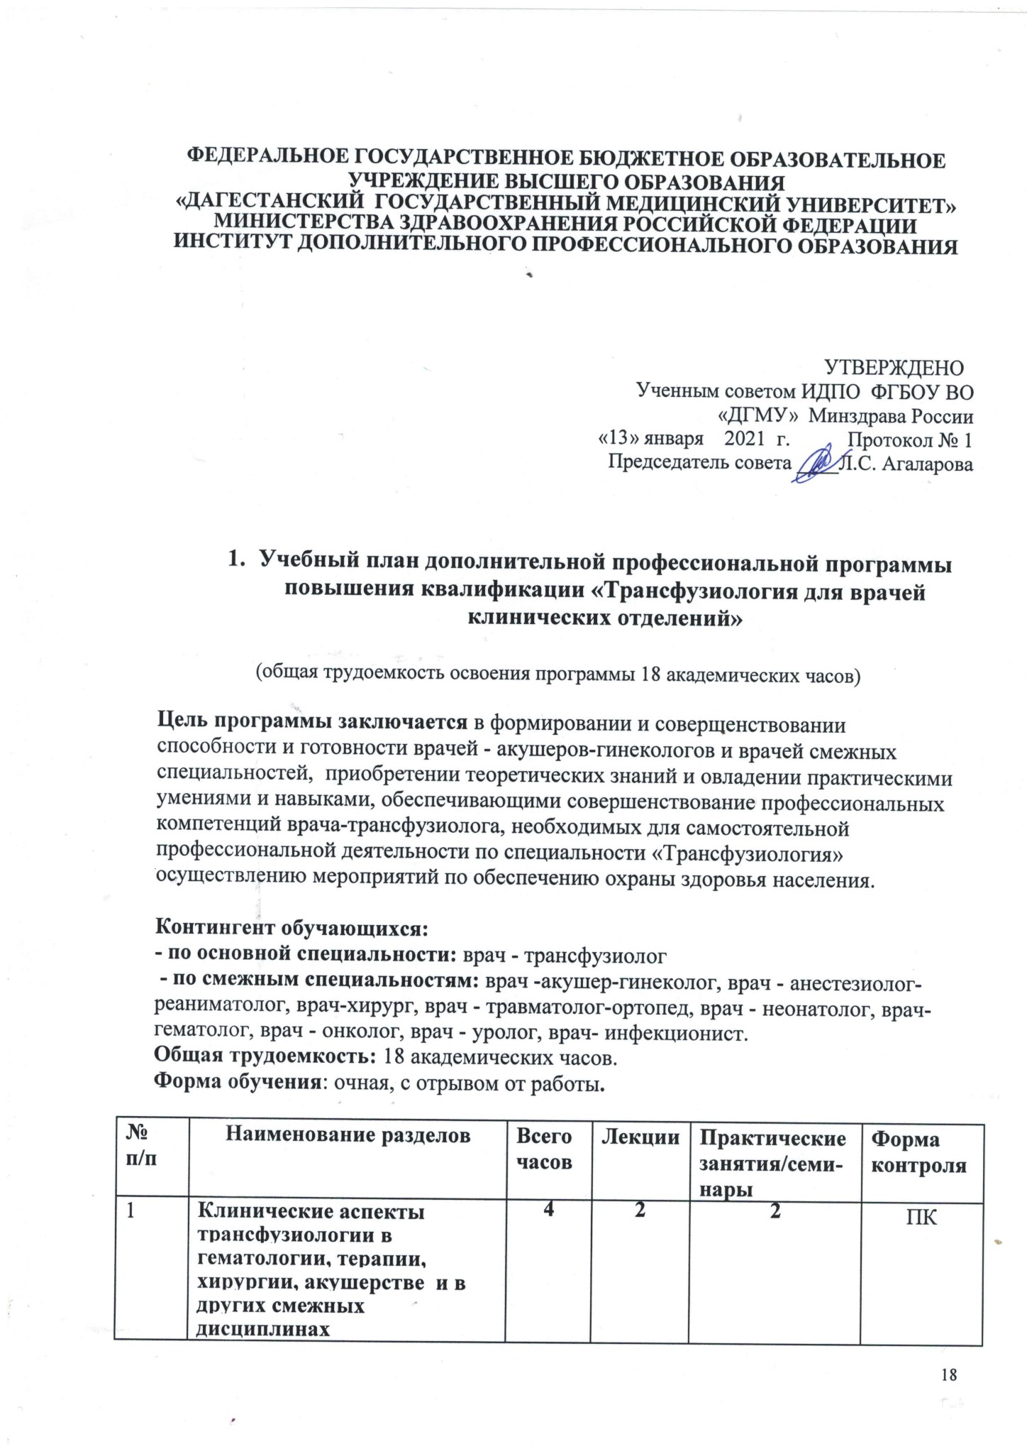
1.2 | Организационно-методические основы  трансфузионной терапии. Российское законодательство в области трансфузиологии. | 2 | 2 |  | ТК
1.3 | Организация трансфузиологической помощи в многопрофильной клинике. | 2 | 1 | 1 | ТК
1.4 | Альтернативы донорской гемотрансфузии | 2 | 1 | 1 | ТК
2. | Применение трансфузионных технологий и средств при оказании экстренной медицинской помощи при неотложных состояниях | 12 | 8 | 4 | ПК
3.1 | Показания к переливанию крови и ее компонентов при неотложных состояниях | 2 | 2 | - | ТК
3.2 | Принципы инфузионно-трансфузионной терапии. | 2 | 2 | - | ТК
3.3 | Группы крови  человека. Трансфузионно значимые антигены. | 2 | - | 2 | ТК
3.4 | Осложнения трансфузионной терапии. | 2 | 2 |  | ТК
3.5 | Методика и техника определения группы крови, резус-фактора, проведение проб на совместимость крови донора и реципиента. Антигенны тромбоцитов и лейкоцитов. Ошибки при определении группы крови и проведении гемотрансфузионной терапии. | 2 |  | 2 | ТК
3.6 | Производственная трансфузиология. Методы заготовки крови и ее компонентов. | 2 | 2 | -
 | Итоговая аттестация: | 2 | - | - | Экзамен
 | ИТОГО: | 18 | 10 | 6
ПК - промежуточный контроль.
ТК - текущий контроль.

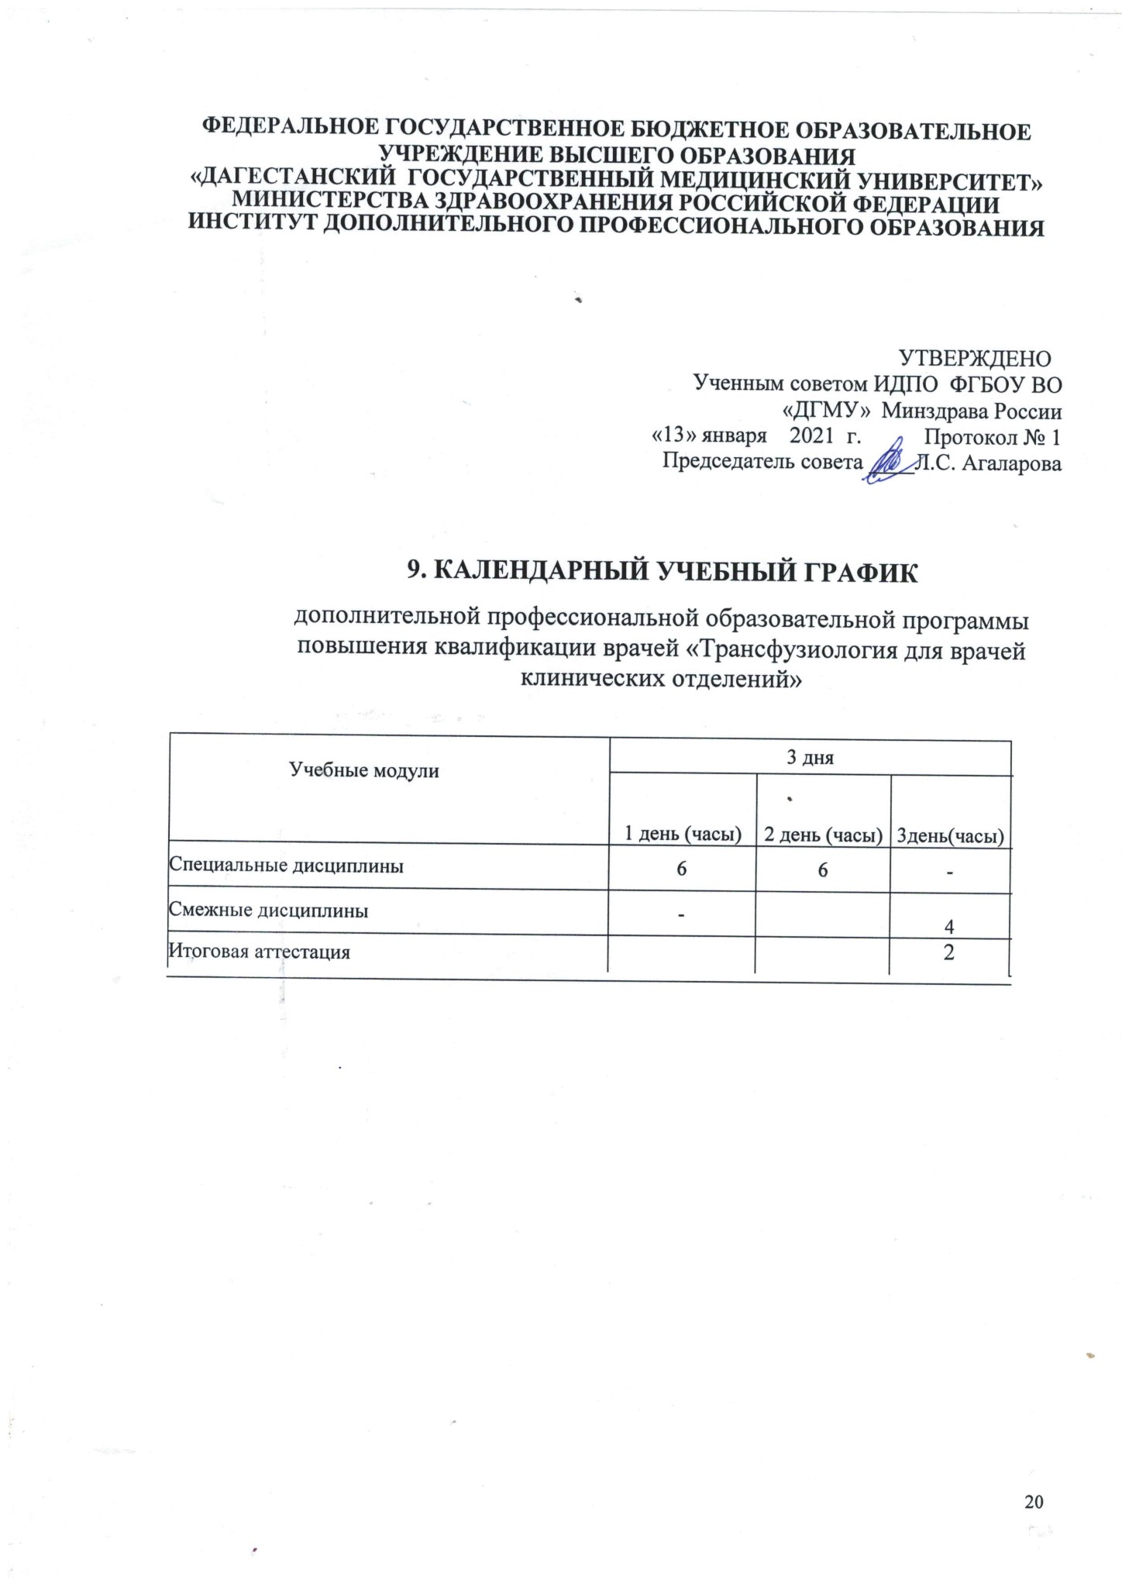
ФЕДЕРАЛЬНОЕ ГОСУДАРСТВЕННОЕ БЮДЖЕТНОЕ ОБРАЗОВАТЕЛЬНОЕ

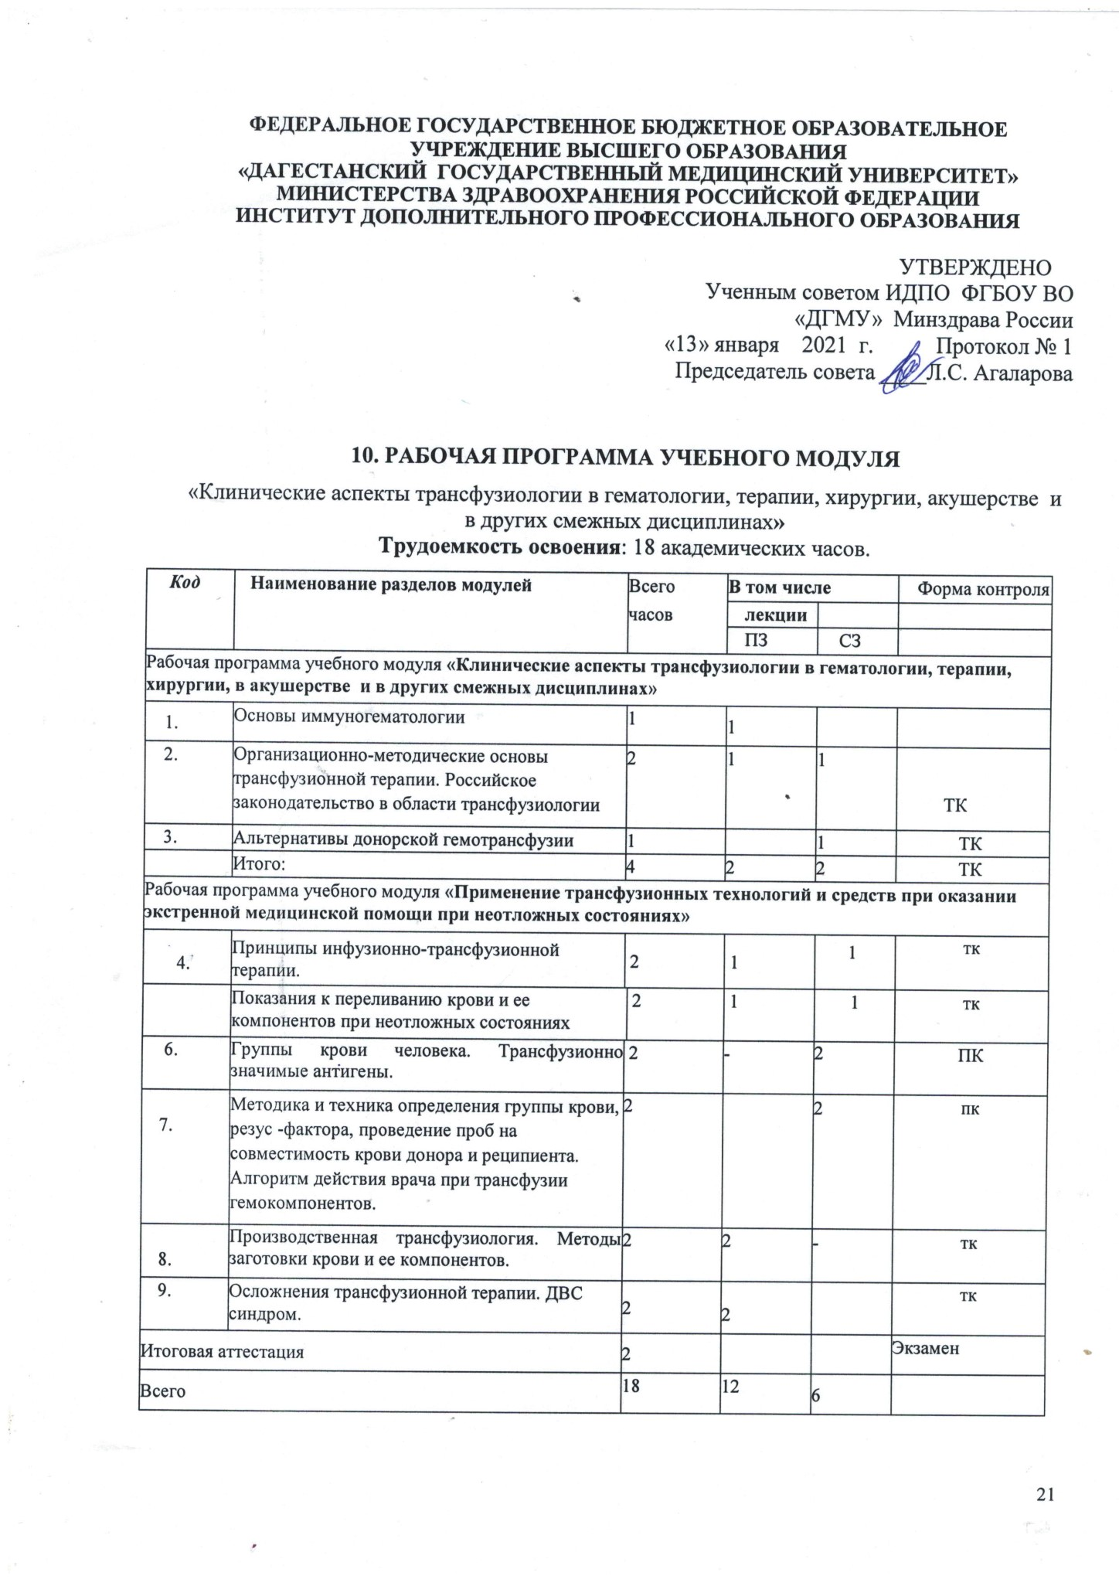
ФЕДЕРАЛЬНОЕ ГОСУДАРСТВЕННОЕ БЮДЖЕТНОЕ ОБРАЗОВАТЕЛЬНОЕ
11. Учебно-методическое сопровождение реализации рабочей программы учебного модуля «Клинические аспекты трансфузиологии в гематологии, терапии, хирургии, акушерстве и в других смежных дисциплинах»

11.1 Тематика самостоятельной работы обучающихся:

1.Правила клинического использования донорской крови
2.Правила клинического использования эритроцитсодержащих компонентов донорской крови
3.Правила клинического использования плазмы свежезамороженной
4.Правила клинического использования тромбоцитного концентрата
5.Правила клинического использования криопреципитата

11.2 Тематика интерактивных форм учебных занятий:
 | Форма занятий | Тема занятий | Формы контроля
1. | Открытая лекция(слайды) | Правила клинического использования компонентов крови. | тК
2. | Деловая игра | Методика и техника определения группы крови, резус -фактора,проведение проб на совместимость крови донора и реципиента.Алгоритм действий врача при трансфузии гемокомпонентов. | ПК

Контрольно-оценочные материалы к рабочей программе учебного модуля «Клинические аспекты трансфузиологии в гематологии, терапии, хирургии, акушерстве и в других смежных дисциплинах»

12. Оценочные материалы
Перечень контрольных вопросов:
12.1 Примерная тематика контрольных вопросов итоговой аттестации:
1. Основные документы, регламентирующие переливание компонентов крови при критических состояниях
2. Показания и противопоказания для переливания компонентов крови
3. Иммунологическая безопасность при переливании компонентов крови
4. Инфекционная безопасность при переливании компонентов крови
5. Интенсивная тарапия коагулопатии и ДВС-синдрома
6. Тромбоцитопении и их коррекция
7. Профилактика и лечение осложнений инфузионно-трансфузионной терапии
8. Реинфузия крови. Показания, противопоказания и осложнения
9. Факторы свертывания крови и их концентраты в клинической практике
10. Острое посттрансфузионное поражение легких. Диагностика и лечение. Профилактика

Перечень контрольных заданий:

12.2. Задания, выявляющие практическую подготовку врача-транчфузиолога:
Задача 1.
При переливании в периферическую вену стандартной эритроцитной массы системой однократного применения вначале скорость переливания стала спонтанно замедляться, а затем переливание полностью прекратилось. Ваши действия?
Задача 2.
В конце хирургического вмешательства, протекавшего с утратой массивного объема крови (порядка 2500 мл), которая параллельно восполнялись в режиме гиперволемической гемодилюции изотоническим раствором натрия хлорида, декстранов (полиглюкина и реополиглюкина) и эритроцитной массой, возникла повышенная кровоточивость тканей и кровотечения, несмотря на тщательно выполняемый хирургический гемостаз, Кровь в ране жидкая, сгустки крови рыхлые, легко распадающиеся при сборе. В коагулограмме снижение всех прокоагулянтов, низкая фибринолитическая активность, отсутствуют продукты деградации фибрина.
Как Вы объясните возникшую ситуацию и каковы Ваши действия?
Задача 3.
В связи с возникновением профузного шокогенного пищеводно-желудочного
кровотечения больному, страдающему циррозом печени, в две подключичные и 1
локтевую вену в течение 1 часа перелито струйно-капельно 3 литра раствора натрия хлорида, хранившегося при комнатной температуре, 500 мл Инфукола ГЭК 6%, около 2,0 литров эритроцитной массы, незадолго до переливания извлеченной из электрохолодильника, в котором она хранилась при + 4°С, и 1 литр только что
размороженной ПСЗ. При проведении инфузионно-трансфузионной терапии отмечено снижение центральной температуры больного до 33°С, появление тахикардии, экстрасистол, озноба, макулезной сыпи на верхней части туловища. После относительной стабилизации АД больной взят на операции. С момента разреза кожи отмечена высокая кровоточивость. Объясните отмеченные изменения состояния больного. Меры профилактики.
Задача 4.
Больной старческого возраста (80 лет), явления сердечной недостаточности на почве постинфарктного кардиосклероза, декомпенсированная анемия (гемоглобин 55 г/л), развившаяся в связи хроническим кровотечением из желудочно-кишечного тракта.
Назначена капельная (60 кап/мин) внутривенная трансфузия 500 мл донорской
эритроцитной массы. При проведении трансфузии у больного возникла одышка, удушье, давящие боли за грудиной и в эпигастрии, что заставило пациента категорически отказываться от дальнейшего переливания. Каким образом осуществить необходимую больному гемотрансфузию?

Фонд оценочных средств к рабочей программе учебного модуля «Клинические аспекты трансфузиологии в гематологии, терапии, хирургии, акушерстве и в других смежных дисциплинах»

13.Формы аттестации
Приказ Минздравсоцразвития России от 16 апреля 2012 г. N 362н "Об утверждении
Порядка организации и проведения практической подготовки по
основнымобразовательным программам среднего, высшего и послевузовского
медицинского образования».
Письмо Министерства образования и науки Российской Федерации от 22 июня 2011 г. NИБ-733/12 «О формировании основных образовательных программ послевузовского
профессионального образования».
Врач-трансфузиолог допускается к итоговой аттестации после успешного освоения
рабочей программы дисциплины (модуля) и выполнения программы практики в объеме, предусмотренном учебным планом.

13.1. Промежуточная аттестация обучающихся:
Аттестация промежуточная – установление соответствия усвоенного содержания образования планируемым результатам модуля, раздела и др.
13.2. Итоговая аттестация обучающихся:
Аттестация итоговая – установление соответствия усвоенного содержания образования планируемым результатам обучения по ДПП и представляет собой форму оценки степени и уровня освоения программы, является обязательной и проводится в порядке и в форме, которые установлены образовательной организацией.
Итоговая аттестация по дополнительной профессиональной программе повышения квалификации врачей по теме «Трансфузиология для врачей клинических отделений » проводится в форме собеседования/тестирования и должна выявлять теоретическую и практическую подготовку врачей в соответствии с квалификационными требованиями, профессиональными стандартами, утвержденными Порядками оказания трансфузиологической помощи.
Обучающиеся допускаются к итоговой аттестации после изучения учебных модулей в объеме, предусмотренном учебным планом дополнительной профессиональной программы повышения квалификации врачей по теме «Трансфузиология для врачей клинических отделений».
Обучающиеся, освоившие дополнительную профессиональную программу повышения квалификации врачей по теме «Трансфузиология для врачей клинических отделений » и успешно прошедшие итоговую аттестацию, получают документ установленного образца о дополнительном профессиональном образовании – удостоверение о повышении квалификации.

13.3. Примеры тестовых заданий:

1. Переливанием компонентов крови является:
+1. трансфузия эритроцитов;
+2 трансфузия тромбоцитов:
+3 . трансфузия лейкоцитов:
+4 трансфузия плазмы:
5 трансфузия альбумина.

2. Переливания цельной консервированной донорской крови показаны:
+1. как исключение при острых массивных кровопотерях и отсутствии кровезаменителей,
плазмы свежезамороженной, эритроцитной массы или эритроцитных взвесей:
+2. . при проведении обменного переливания крови в терапии гемолитической
болезни новорожденных:
3. при лечении ДВС-синдрома:
4. при гиперспленизме:
+5 только в исключительных случаях.
3. В лечении одного больного целесообразно использовать компоненты крови:
+1. от одного или минимального числа доноров;
2. от доноров одной с больным возрастной группы;
3. с выдерживанием перед трансфузией 8-12 часов при комнатной температуре;
4. только от однополых доноров.

4. Компоненты крови должны, как правило, переливаться:
+1 только той группы системы АВО и той резус-принадлежности, которые имеются у реципиента;
2. с соблюдением совпадения по группам системы АВО и резус-принадлежности, но только при трансфузиях эритроцитной массы или взвеси;
3. без соблюдения совпадения донора и реципиента по резус-принадлежности при
трансфузиях плазмы;
4. без соблюдения совпадения донора и реципиента по резус-принадлежности при
трансфузиях концентрата тромбоцитов;
5. без соблюдения совпадения по системе АВО и резус-принадлежности при трансфузиях
лейкоцитного концентрата.

5. Проведение проб на индивидуальную совместимость и биологической пробы:
+1. абсолютно обязательно во всех без исключения случаях переливания
эритроцитных трансфузионных сред;
2. не обязательно при переливаниях эритроцитных сред в случаях их специального
(фенотипированного) и индивидуального подбора на СПК или ОПК;
3. не обязательно в случаях переливания отмытых и аутогенных эритроцитных сред;
4. не проводится при переливаниях эритроцитных сред по жизненным показаниям;
5. обязательно только при непрямом переливании цельной донорской крови.

14. Литература к учебному модулю
«Клинические аспекты трансфузиологии в гематологии, терапии, хирургии, акушерстве и в других смежных дисциплинах»

14.1. Список рекомендуемой литературы
Основная литература
1.Рагимов А.А., Дадвани С.А. Трансфузиология в хирургии, М., 2013
2.Рагимов А.А. Трансфузиология. Национальное руководство. М.-2012
3.Городецкий В.М., Мигунов В.И. Актуальные вопросы последипломной програмнной подготовки врачей по специальнлости «Трансфузиология». Гематология Трансфузиология -2012. Т.57. №2.

Дополнительная литература:
1.Ермолов А.С. с соавт. Аппаратная реинфузия в неотложной хирургии. Журнал Хирургия им. Пирагова. 2012 №11.
2. Актуальные проблемы гемостазиологии (под ред. Б.В. Петровского, Е.И. Чазова, С.В. Андреева), М.,2010
3.Тураев Р.Г. Современное состояние подготовки и повышения квалификации медицинских кадров службы крови. 2012. Т.93.№2
4.Матерыали Конгреса гематологов России. «Гематология и Трансфузиология» 2012. Т.57
5. Никитин И.К. Подкомитет «Клиническая и производственная трансфузиология». Проблеми стандартизации в Здравоохранении. 2008. №1.
6. Гланц Р.М. Механизм действия перелитой крови. Киев., 2009
7.Привалов С.В. Учебное пособие для врачей «Клиническая трансфузиология» -2007. Казань.

Организационно-методическая литература
1. Приказ министерства здравоохранения РФ № 172 от 29.05.1997. «О введении в номенклатуру врачебных и провизорских специальностей «трансфузиология»
2. Приказ министерства здравоохранения РФ № 23 от 17.02.93. «Об утверждении «Положения о клинической ординатуре»
3. Приказ министерства здравоохранения и медицинской промышленности РФ № 33 от 16.02.95. «Об утверждении Положения об аатестации врачей, провизоров и других специалистов с высшим образованием в системе здравоохранения Российской Федерации»
4. Приказ министерства здравоохранения и медицинской промышленности РФ № 286 от 19.12.94. «Об утверждении Положения «О порядке допуска к осуществлению профессиональной медицинской и формацевтической деятельности»
5. Постановление Государственного комитета РФ по высшему образованию № 13 от 27.12.95. «Об утверждении форм документов государственного образца и повышении квалификации и профессиональной переподготовке специалистов и требований к документам»
6. Методические указания по составлению программ и проведению итоговой аттестации послевузовского профессионального образования. Москва, 1998
7. «Сертификат специалиста». Руководство для врачей с тестами по фундаментальным и медико-социальным дисциплинам. Москва, 1997
8. В.Аванесов. Композиция тестовых заданий. ВИНИТИ. Москва, 1996
9. Материалы Национального совета медицинских экзаменаторов 3750 Маркет Стрит Филадельфия, Пенсильвания, 19104

14.2. Интернет-ресурсы
- Электронно-библиотечная система «Книга Фонд»: http://www.knigafund.ru;
- Научная электронная библиотека: http://elibrary.ru/defaultx.asp;
- База данных Scopus: http://www.scopus.com.
- Федеральная электронная медицинская библиотека МЗ РФ: http://www.femb.ru/feml/;
- Сайт «Службы крови России»: www.transfusion.ru;
- Научно-практический журнал «Трансфузиология»: www.transfusion-web.ru;
- Вестник службы крови-России: http://www.fskl.ru/wp-content/uploads/2013/05/8;
- Информационные материалы о донорстве крови:http://yadonor.ru/;
- Гемолитические трансфузионные осложнения: http://meduniver.com/Medical/Xirurgia/1155.html;
- Официальный сайт Федерации анестезиологов и реаниматологов: http://www.far.org.ru/;
- Научный медицинский Интернет-проект: IT-MEDICAL.RU;
- Сайт медицины критических состояний: Critical.ru;
- Анестезиология и медицина критических состояний: http://forums.rusmedserv.com/forumdisplay.php?f=12;
- Сайт института общей реаниматологии РАМН: www.niiorramn.ru;

